LAMPIRAN
(Soal Ketermpilan Proses Sains)

- Sebuah rangkaian memiliki sumber tegangan 100V/50Hz dan hambatan sebesar 1 K Ohm, dilengkapi dengan dua buah bola lampu memiliki besar daya yang sama.
Jika rangkaian dalam keadaan tertutup, maka yang terjadi pada lampu ...
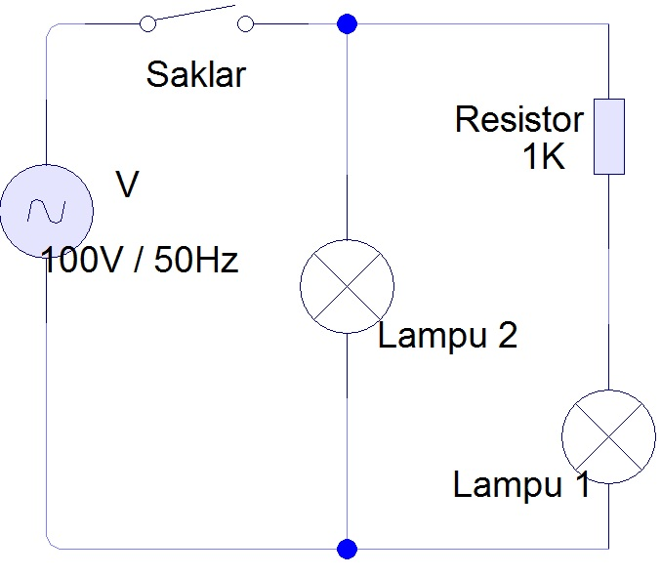

- Nyala lampu 2 lebih terang dari pada lampu 1
- Nyala lampu 2 redup
- Nyala lampu 1 lebih terang dari pada lampu 1
- Nyala lampu 1 terang
- Nyala lampu 1 dan 2 sama-sama terang

- Perhatikan gambar berikut !

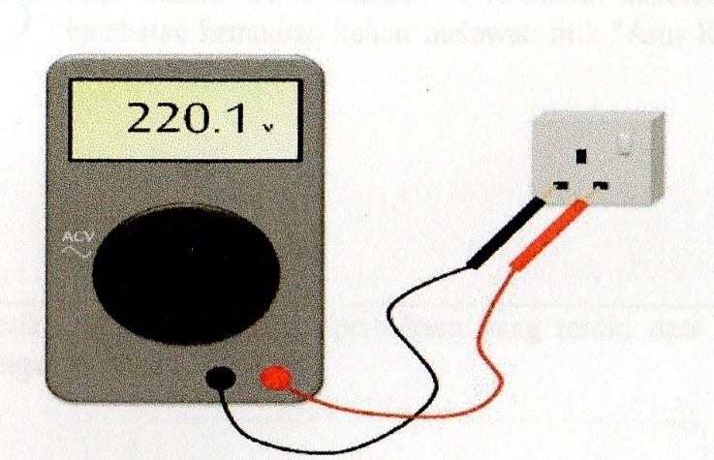

Jika pengukuran dilakukan seperti yang ditunjukan gambar tersebut, maka pengukuran yang dilakukan adalah pengukuran terhadap ...
- Hambatan listrik rumah
- Arus DC
- Arus AC
- Tegangan AC
- Tegangan DC

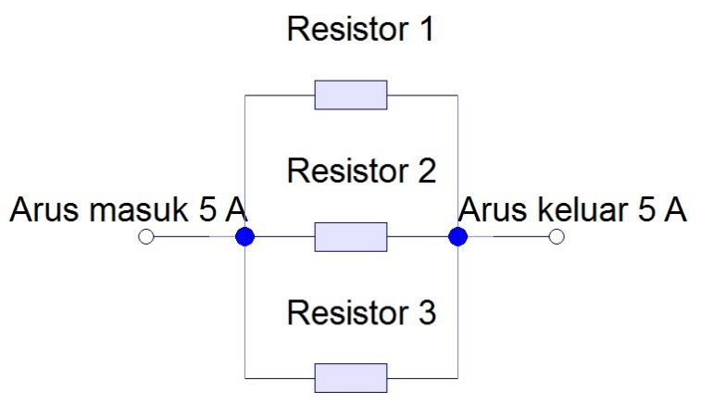

Berdasarkan rangkaian yang digambarkan dapat disimpulkan bahwa ...
- Arus masuk 5 A melewati R1, R2 dan R3 kemudian keluar melewati satu titik arus keluar sebesar 5 A
- Arus masuk 5 A melewati resistor 2 kemudian keluar melewati satu titik arus keluar sebesar 5 A
- Arus masuk 5 A melewati resistor 1 kemudian keluar melewati titik arus keluar sebesar 5 A
- Arus masuk 5 A melewati resistor 3 kemudian keluar melewati titik arus keluar sebesar 5 A
- Arus masuk 5 A melewati resistor 1 dan 3 kemudian keluar melewati titik arus keluar sebesar 5 A

- Diberikan sebuah rangkaian percobaan yang terdiri dari resistor dan tegangan sumber 10 Volt AC.
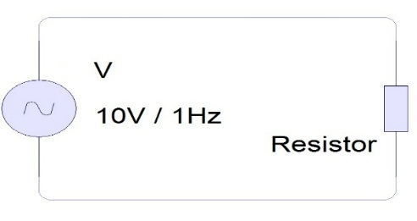
Pengukuran berulang dilakukan pada rangkaian tersebut dengan setiap pengukuran mengganti nilai resistornya, diperoleh data hasil pengukuran sebagai berikut :

Pengukuran ke_ | Hambatan (R) | Arus (A)
1 | 5 Ohm | 2 Ampere
2 | 10 Ohm | 1 Ampere
3 | 20 Ohm | 0,5 Ampere

Maka pernyataan yang sesuai dengan data pada tabel tersebut adalah ...
- Semakin besar hambatan, maka arus semakin besar
- Semakin kecil hambatan, maka arus semakin besar
- Semakin kecil hambatan, maka arus semakin kecil
- Nilai arus berbanding terbalik terhadap nilai tegangan
- Nilai arus tidak dipengaruhi nilai hambatan

- Gambar berikut menunjukan mengukur tegangan efektif menggunakan multitester analog.
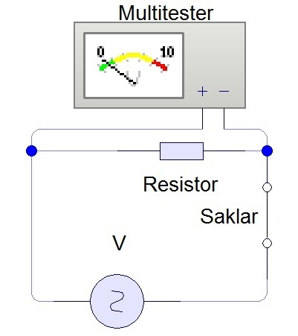
Jika ingin mengukur tegangan efektif pada rangkaian tersebut, maka prosedur perencanaan percobaan sebelum melakukan pengukuran dilakukan sebagai berikut :
- Menyiapkan rangkaian untuk di ukur
- Menyiapkan kabel penghubung multitester
- Menyiapkan sebuah multitester analog
- Menyetel saklar pemilih tegangan AC Volt

Urutan prosedur perencanaan yang benar adalah ...
- 1 – 4 – 3 – 2
- 1 – 3 – 4 – 2
- 3 – 2 – 4 – 1
- 3 – 4 – 2 – 1
- 3 – 1 – 4 – 2
- Gambar berikut menunjukan mengukur tegangan efektif menggunakan multitester analog.
Jika ingin mengukur tegangan efektif pada rangkaian tersebut, maka prosedur percobaan dapat dilakukan untuk mengukur tegangan efektif sebagai berikut :
- Menghidupkan arus rangkaian dengan fungsi saklar
- Mulai mengamati arus yang terukur pada multitester
- Menghubungkan kedua kabel penghubung multitester ke masing-masing titik pangkal kaki resistor
- Masukan hasil pengukuran ke dalam tabel pengukuran

Urutan prosedur percobaan yang benar adalah ...
- 1 – 2 – 4 – 3
- 1 – 3 – 2 – 4
- 3 – 1 – 2 – 4
- 3 – 2 – 1 – 4
- 1 – 3 – 4 – 2

- Gambar berikut beberapa kabel dengan besar penampang yang berbeda.

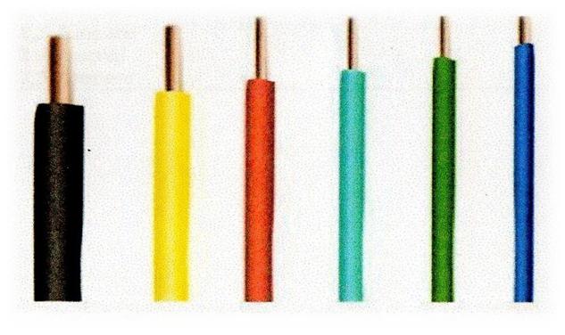
Agar dalam sebuah penghantar (kabel) terdapat arus yang besar, maka penghantar tersebut memiliki penampang yang berdiameter besar. Maka kabel yang baik digunakan dalam instalasi rangkaian listrik adalah kabel berwarna ...
- Merah
- Kuning
- Hijau
- Hitam
- Biru

- Dengan mencoba mengukur arus sebuah rangkaian yang memiliki tegangan sumber 20 Volt AC secara berulang, seorang peneliti memperoleh data sebagai berikut.

Tabel hasil pengukuran
Hambatan yang di ukur | 50 Ohm | 40 Ohm | 30 Ohm | 20 Ohm | 10 Ohm
Hasil pengukuran | 0,4 A | 0,5 A | 0,6 A | 1 A | ... A

Jika percobaan ini dilanjutkan dengan mengukur arus pada hambatan berikutnya, maka perkiraan besar arus yang diperoleh adalah ...
- 0,7 Ampere
- 0,8 Ampere
- 1,5 Ampere
- 2 Ampere

